Spécifications Juntos

Groupe

Romain Gabel – Rayane Rahmani – Andy Mirabel

Sujet

Gestionnaire de projet collaboratif

Version

0.1

Table des matières

I - Présentation du projet 3

A – Description et cible 3

B – Contrainte 3

C – Point technique 3

II - Interface Guide Ligne 4

III - Fonctionnalités 4

A – Messagerie instantanée. 4

B – Ticket / bug 4

C – Todo List 5

D – Partage de documents 5

E – Gestionnaire de test unitaire 5

F – Echéancier 5

# I - Présentation du projet

## A – Description et cible

Le but de ce projet est de permettre à une équipe de collaborateur de gérer la communication et l’avancement d’un projet au sein d’un projet de conception d’application. En effet, celui-ci devra permettre, sur un réseau local, un certain nombre de fonctionnalité tels que, un outil de conversation instantanée, une gestion des tickets, une todo liste mais aussi un outil permettant le partage de fichier, un gestionnaire de test et enfin un échéancier pour visualiser les tâches dans le temps.

Ce projet cible principalement les particuliers ou petites entreprises travaillant sur des projets de développement d’application sur un réseau local.

## B – Contrainte

Afin de réaliser ce projet, nous sommes dans l’obligation de suivre certaines règles. En effet, d’un point de vue technique nous sommes dans l’obligation de concevoir notre application à l’aide du langage de programmation C++.

L’application doit être réalisée et fonctionnelle avant le 11/07/2014

## C – Point technique

Afin de réaliser l’interface et de mettre en œuvre les interactions avec l’utilisateur, nous utiliserons QT Creator et QT Designer. Afin de stocker les informations et de les partager, l’application utilisera une base de donnée relationnelle, MySQL.

# II - Interface Guide Ligne

# L’interface utilisateur est très importante dans un projet de ce type, elle doit permettre une adaptation rapide de l’utilisateur des différentes fonctionnalités du logiciel.

# Elle se doit donc d’être intuitive simple et bien pensée.

# III - Fonctionnalités

## A – Messagerie instantanée.

Chaque participant a un projet a accès à un espace de discussion privée (les messages sont visibles uniquement des utilisateurs participants au projet). Lorsqu’un nouveau message est envoyé, les autres utilisateurs connectés à l’application reçoivent une notification.

Dès lors, l’utilisateur peut consulter le nouveau message dans l’espace de discussion. Il y verra alors les messages non lus en surbrillance ainsi que les anciens messages dans un fil de discussion.

Les messages seront organisés de la manière suivante :

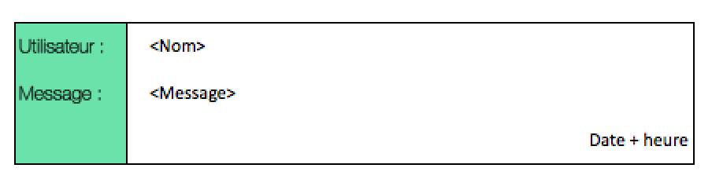

## B – Ticket / bug

Cette fonctionnalité de l’application permettra au groupe de développeur ou de testeurs identifié de mettre dans une interface partagée à tous les membres du projet l’ensemble des problèmes rencontrés lors de l’utilisation du logiciel, que ce soit une anomalie ou une évolution.

Chaque ticket disposera de différents attributs indispensables :

• Un titre

• Une description

• Un tag (associé à une couleur)

Il possèdera aussi d’autre attributs appelé attribut mou :

• La personne en charge de la résolution

• L’état d’avancement

• Date de résolution voulu

## C – Todo List

Cette partie de l’application permettra au membre du projet d’ajouter des tâches à effectuer et de les affecter à une ressource. Il dispose d’un état d’avancement et d’une échéance.

Chaque utilisateur possède un accès au projet pour ajouter des tâches, les modifier ou les attribuer.

A n’importe quel moment les tâches pourront être modifiées, attribuées à une ressource ou compléter l’avancement.

Trois modes de visualisation seront possibles:

• Une vue liste

• Une vue en liste détaillée

• Une vue par date

## D – Partage de documents

Le partage de documents permettra aux utilisateurs d’envoyer de manière directe (de utilisateur 1 à utilisateur 2) ou de manière durable (Le fichier stocker sur le serveur et accessible pour tous) des documents liés au projet.

## E – Gestionnaire de test unitaire

Cette partie permettra de lister un ensemble de test à effectuer afin de vérifier le bon fonctionnement du logiciel en créant des procédures de test.

Chaque procédure sera composée d’un identifiant, une description comprenant l’ensemble des manipulations à effectuer et les résultats obtenus à chaque étape.

On pourra alors changer l’état des tests sur différentes valeurs :

• A tester

• Echec

• Réussi

Lors de résultat en échec, l’utilisateur aura la possibilité de créer directement un ticket lié à la procédure de test afin de résoudre le problème.

## F – Echéancier

L’échéancier permettra entre autre de voir l’ensemble de tâches, des bugs ainsi que les passages de tests dans une interface partagée afin d’avoir une vue d’ensemble.